МИНОБРНАУКИ РОССИИ

Федеральное государственное бюджетное образовательное учреждение высшего образования
«ВЛАДИВОСТОКСКИЙ ГОСУДАРСТВЕННЫЙ УНИВЕРСИТЕТ» (ФГБОУ ВО «ВВГУ»)

ИНСТИТУТ ИНФОРМАЦИОННЫХ ТЕХНОЛОГИЙ И АНАЛИЗА ДАННЫХ КАФЕДРА ИНФОРМАЦИОННЫХ ТЕХНОЛОГИЙ И СИСТЕМ

ОТЧЕТ
ПО ЛАБОРАТОРНОЙ РАБОТЕ №6
по дисциплине
«Информатика и программирование»

Студент
гр. БИН-25-3 __________________________________________ С.А Пипко
Ассистент
преподавателя ________________________________________ М.В. Водяницкий

Владивосток 2025
Задание

Выполнить задания на Python и оформить отчет по стандартам ВВГУ.
Задание 1. Написать функцию, которая конвертирует время из одной величины в другую.
На вход подается:
- число (величина времени)
- исходная единица измерения
- единица измерения, в которую нужно перевести
Функция должна вернуть конвертированное значение
Примеры (формат ввода/вывода можно выбрать свой, если нет строгих требований):
Вход | Выход
4h m | 240m
30m h | 0.5h
12s h | 0.03h

Задание 2. Пользователь делает вклад в банке в размере a рублей сроком на n лет
Процент по вкладу зависит от суммы и срока
Зависимость от суммы:
- каждые 10 000 рублей увеличивают ставку на 0.3%
- но суммарное увеличение не может превышать 5%
- минимальный вклад - 30 000 рублей
Зависимость от срока:
- первые 3 года - 3%
- от 4 до 6 лет - 5%
- более 6 лет - 2%
Необходимо написать функцию, которая рассчитывает прибыль пользователя без учета первоначально вложенной суммы
Используется сложный процент: каждый год процент начисляется на текущую сумму вклада
На вход подаются: сумма вклада и количество лет. Результат: сумма прибыли (не весь вклад, а только заработанные проценты)

Примеры:
Вход | Выход
30000 3 | 3648.67
100000 5 | 38920.10
200000 8 | 183925.42

Задание 3. Написать функцию для вывода всех простых чисел в заданном диапазоне. Нужно учитывать некорректные данные (например, начало больше конца или диапазон без простых чисел)
На вход подаются два числа: начало и конец диапазона (включительно). На выходе - список всех простых чисел или сообщение об ошибке
Примеры:
Вход | Выход
1 10 | 2 3 5 7
15 120 | 17 19 23 29 31 37 41 43 47 53 59 61 67 71 73 79 83 89 97 101 103 107 109 113
0 1 | Error!

(Формат вывода списка простых чисел может быть любым удобным: в строку через пробел, в несколько строк и т.п.)

Задание 4. Реализовать функцию сложения двух матриц
При сложении двух матриц получается новая матрица того же размера, где каждый элемент - это сумма элементов с тем же индексом из двух исходных матриц
Ограничения:
- складывать можно только матрицы одинакового размера
- размер матрицы должен быть строго больше 2 (например, 3×3, 4×4 и т.д.)
- при нарушении условий нужно вывести сообщение об ошибке
На вход подаются:
- размер матрицы n (для квадратной матрицы n × n)
- элементы первой матрицы (по строкам, через пробел)
- элементы второй матрицы в таком же формате
Результат - новая матрица (в том же формате), либо сообщение об ошибке

Пример (один из возможных вариантов формата):
Вход:
2
2 5
5 3
5 2
4 1
Выход:
7 7
9 4
Пример с ошибкой (слишком маленький размер, неправильный ввод и т.п.):
1
4
5
Выход:
Error!

Задание 5. Написать функцию, которая определяет, является ли строка палиндромом
Палиндром - это строка, которая читается одинаково слева направо и справа налево (обычно без учета пробелов, регистра и знаков препинания - эти правила нужно явно задать в своей реализации)
На вход подается строка. На выходе:
- Да, если это палиндром
- Нет, если это не палиндром
Примеры:
Вход | Выход
А роза упала на лапу Азора | Да
Borrow or rob | Да
Алфавитный порядок | Нет

Содержание
1 Выполнение работы 3
1.1 Задание 1 3
1.2 Задание 2 3
1.3 Задание 3 5
1.4 Задание 4 6
1.5 Задание 5 7

- Выполнение работы
  - Задание 1
На рисунке 1 предоставлен код полученной программы:
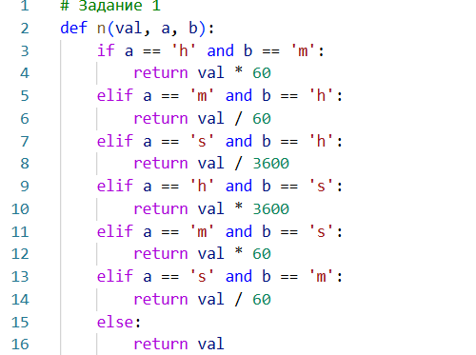
Рисунок 1 — Листинг программы для задания 1
Пояснение работы программы:

- Объявление функции convert_time с тремя параметрами: значение времени, исходная единица измерения, целевая единица измерения
- Проверка случая часы в минуты: умножение на 60
- Проверка случая минуты в часы: деление на 60
- Проверка случая секунды в часы: деление на 3600
- Проверка случая часы в секунды: умножение на 3600
- Проверка случая минуты в секунды: умножение на 60
- Проверка случая секунды в минуты: деление на 60
- Возврат исходного значения, если единицы измерения совпадают или не поддерживаются
  - Задание 2
На рисунке 2 предоставлен код полученной программы:
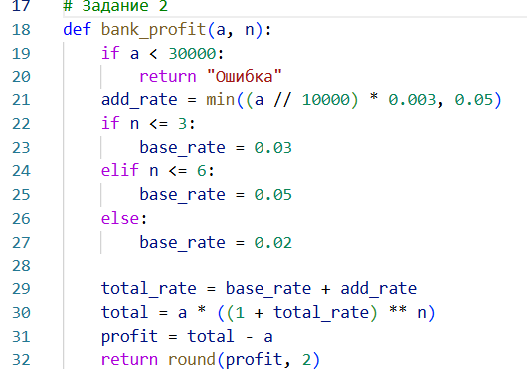
Рисунок 2 — Листинг программы для задания 2
Пояснение работы программы:
- Проверка минимального вклада: если сумма меньше 30000 рублей, возвращается сообщение об ошибке
- Расчет дополнительной ставки от суммы: каждые 10000 рублей дают 0.3% (0.003 в десятичном виде), но не более 5% (0.05)
- Определение базовой ставки от срока вклада:
  - До 3 лет включительно: 3%
  - От 4 до 6 лет: 5%
  - Более 6 лет: 2%
- Расчет общей процентной ставки: сумма базовой и дополнительной ставок
- Расчет конечной суммы по формуле сложного процента: a * (1 + total_rate)^n
- Расчет прибыли: разница между конечной и начальной суммами
- Округление результата до двух знаков после запятой

  - Задание 3
На рисунке 3 предоставлен код полученной программы:
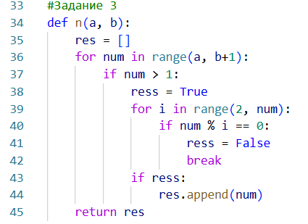
Рисунок 3 — Листинг программы для задания 3
Пояснение работы программы:
- Создание пустого списка res для хранения простых чисел
- Цикл по всем числам в диапазоне от a до b включительно
- Проверка, что число больше 1 (по определению простые числа начинаются с 2)
- Предположение, что число является простым (переменная is_prime = True)
- Проверка делимости числа на все значения от 2 до самого числа (не включая)
- Если найден делитель (остаток от деления равен 0), число не является простым
- Если после проверки всех делителей число осталось простым, оно добавляется в список результатов
- Возврат списка найденных простых чисел

  - Задание 4
На рисунке 4 предоставлен код полученной программы:
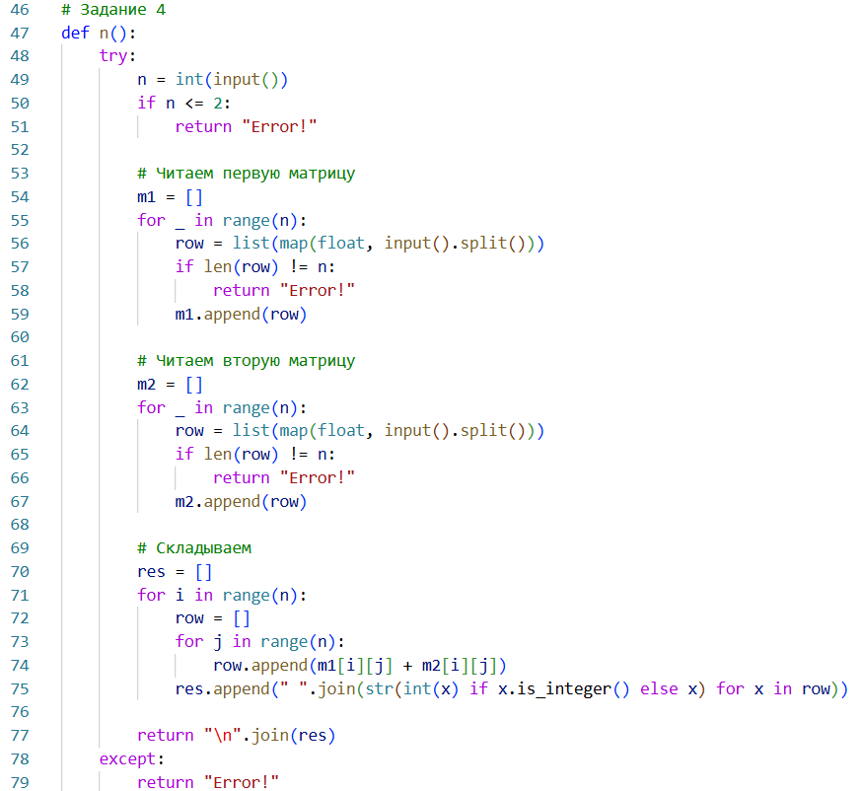
Рисунок 4 — Листинг программы для задания 4
Пояснение работы программы:
- Блок try-except для обработки возможных ошибок ввода
- Ввод размера матрицы n и проверка, что он больше 2
- Чтение первой матрицы построчно, проверка корректности количества элементов
- Чтение второй матрицы в том же формате
- Создание результирующей матрицы путем поэлементного сложения
- Форматирование вывода: целые числа выводятся без дробной части
- Объединение строк матрицы в одну строку с разделителем "\n"
- При возникновении любой ошибки возвращается сообщение "Error!"

  - Задание 5

На рисунке 5 предоставлен код полученной программы:
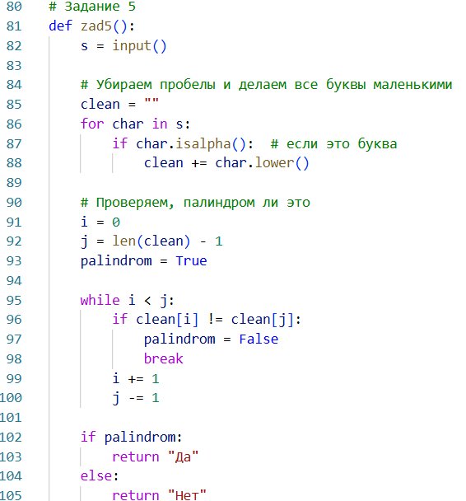
Рисунок 5 — Листинг программы для задания 5
Пояснение работы программы:
- Ввод строки от пользователя
- Создание очищенной строки, содержащей только буквы в нижнем регистре
- Инициализация двух указателей: i - с начала строки, j - с конца строки
- Предположение, что строка является палиндромом
- Цикл сравнения символов: первый с последним, второй с предпоследним и т.д.
- Если обнаружено несоответствие символов, строка не является палиндромом
- Возврат результата "Да" или "Нет" в зависимости от проверки

